ФИНАНСОВЫЙ ФАКУЛЬТЕТ.

Курсовая работа

по дисциплине «Информатика»

на тему:

Локальные вычислительные сети.

СОДЕРЖАНИЕ.

Введение 3

1. Локальная вычислительная сеть 4-5
- Классификация ЛВС 5-10
- Особенности организации ЛВС 10-14
- Методы доступа к передающей среде 14-15
- Основные протоколы обмена в компьютерных сетях 15-17

Заключение 18

Практическая часть 19-27

Список использованной литературы 27-28

ВВЕДЕНИЕ.

Не так давно я задалась вопросом, сколько же компьютеров в мире на сегодняшний день? Ответ меня очень заинтересовал. На портале Gartner ведётся подсчёт количества компьютеров на Земле. Согласно данным этого агентства на каждых 5-6 землян приходится по одному ПК, т.е их общее число перевалило за отметку 1 миллиард. Многие из них объединены в различные информационно-вычислительные сети от малых локальных сетей в офисах и домах, до глобальных сетей типа Internet. Поэтому тема моей работы локальные сети. На мой взгляд, эта тема сейчас особенно актуальна, когда во всем мире ценится мобильность, скорость и удобство, с наименьшей тратой времени, насколько это возможно! Всемирная тенденция к объединению компьютеров в сети обусловлена рядом важных причин, таких как ускорение передачи информационных сообщений, возможность быстрого обмена информацией между пользователями, получение и передача сообщений (факсов, E-Mail писем и прочего) не отходя от рабочего места, возможность мгновенного обмена информацией между компьютерами.
Такие огромные потенциальные возможности, которые несет в себе вычислительная сеть и тот новый потенциальный подъем, который при этом испытывает информационный комплекс, а так же значительное ускорение производственного процесса не дают нам право не принимать это к разработке и не применять их на практике.
В теоретической части мне бы хотелось рассмотреть, что такое локальная вычислительная сеть, ее классификация и методы доступа к передающей среде.
В практической части будет описан алгоритм решения экономической задачи по осуществляемой финансовой деятельности компании в области кредитования.

- ЛОКАЛЬНАЯ ВЫЧИСЛИТЕЛЬНАЯ СЕТЬ.

Под локальной вычислительной сетью понимают совместное подключение нескольких отдельных компьютерных рабочих мест (рабочих станций) к единому каналу передачи данных. Самая простая сеть (англ. network) состоит как минимум из двух компьютеров, соединенных друг с другом кабелем. Это позволяет им использовать данные совместно. Все сети (независимо от сложности) основываются именно на этом простом принципе. Рождение компьютерных сетей было вызвано практическими потребностью – иметь возможность для совместного использования данных.
Понятие «локальная вычислительная сеть» - (англ. LAN - Loсal Area Network) относится к географически ограниченным (территориально или производственно) аппаратно-программным реализациям, в которых несколько компьютерных систем связаны друг с другом с помощью соответствующих средств коммуникаций.
В зависимости от территориального расположения абонентских систем вычислительные сети можно разделить на три основных класса:
- глобальные сети (WAN – Wide Area Network);
- региональные сети (MAN – Metropolitan Area Network);
- локальные сети (LAN – Local Area Network).
Локальная вычислительная сеть объединяет абонентов, расположенных в пределах небольшой территории. В настоящее время не существует четких ограничений на территориальный разброс абонентов. Обычно такая сеть привязана к конкретному месту. Протяженность такой сети можно ограничить пределами 2 – 2,5 км.
Основной назначение любой компьютерной сети – предоставление информационных и вычислительных ресурсов подключенным к ней пользователям.
Благодаря вычислительным сетям мы получили возможность одновременного использования программ и баз данных, несколькими пользователями.
В производственной практики ЛВС играют очень большую роль. Посредством ЛВС в систему объединяются персональные компьютеры, расположенные на многих удаленных рабочих местах, которые используют совместно оборудование, программные средства и информацию. Рабочие места сотрудников перестают быть изолированными и объединяются в единую систему.
Все ЛВС работают в одном стандарте принятом для компьютерных сетей - в стандарте Open Systems Interconnection (OSI).
- КЛАССИФИКАЦИЯ ЛВС,
Все множество видов ЛВС можно разделить на четыре группы.
К первой группе относятся ЛВС, ориентированные на массового пользователя. Такие ЛВС объединяют в основном персональные ЭВМ с помощью систем передачи данных, имеющих низкую стоимость и обеспечивающих передачу информации на расстояние 100 — 500 м со скоростью 2400— 19200бод (скорость в бодах (baud) - это количество посланных секунду сигналов; в одном боде можно закодировать несколько бит, и таким образом получится, что скорость в битах превышает скорость в бодах).
Ко второй группе относятся ЛВС, объединяющие, кроме ПЭВМ, микропроцессорную технику, встроенную в технологическое оборудование (средства автоматизации проектирования, обработки документальной информации, кассовые аппараты и т.д.), а также средства электронной почты. Система передачи данных таких ЛВС обеспечивает передачу информации на расстояние до 1 км со скоростью от 19200 бод до 1 Мбод. Стоимость передачи данных в таких сетях примерно на 30% превышает стоимость этих работ в сетях первой группы.
К третьей группе относятся ЛВС, объединяющие ПЭВМ, мини-ЭВМ и ЭВМ среднего класса. Эти ЛВС используются для организации управления сложными производственными процессами с применением робототехнических комплексов и гибких автоматизированных модулей, а также для создания крупных систем автоматизации проектирования, систем управления научными исследованиями и т.п. Системы передачи данных в таких ЛВС имеют среднюю стоимость и обеспечивают передачу информации на расстояние до нескольких километров со скоростью 120 Мбод.
Для ЛВС четвертой группы характерно объединение в своем составе всех классов ЭВМ. Такие ЛВС применяются в сложных системах управления крупным производством и даже отдельной отраслью: они включают в себя основные элементы всех предыдущих групп ЛВС. В рамках данной группы ЛВС могут применяться различные системы передачи данных, в том числе обеспечивающие передачу информации со скоростью от 10 до 50 Мбод на расстояние до 10 км. По своим функциональным возможностям ЛВС этой группы мало, чем отличаются от региональных вычислительных сетей, обслуживающих крупные города, районы, области. В своем составе они могут содержать разветвленную сеть соединений между различными абонентами — отправителями и получателями информации.
По топологическим признакам ЛВС делятся на сети следующих типов: с общей шиной, кольцевые, иерархические, радиальные многосвязные.
В ЛВС с общей шиной одна из машин служит качестве системного обслуживающего устройства, обеспечивающего централизованный доступ к общим файлам и базам данных, печатающим устройствам и другим вычислительным ресурсам. ЛВС данного типа приобрели большую популярность благодаря низкой стоимости, высокой гибкости и скорости передачи данных, легкость расширения сети (подключение новых абонентов к сети не сказывается на ее основных характеристиках). К недостаткам шинной топологии следует отнести необходимость использования довольно сложных протоколов и уязвимость в отношении физических повреждений кабеля.
Кольцевая топология характеризуется тем, что информация по кольцу может передаваться только в одном направлении и все подключенные ПЭВМ могут участвовать в ее приеме и передаче. При этом абонент-получатель должен пометить полученную информацию специальным маркером, иначе могут появиться «заблудившиеся» данные, мешающие нормальной работе сети.
Как последовательная конфигурация кольцо особенно уязвимо в отношении отказов: выход из строя какого-либо сегмента кабеля приводит к прекращению обслуживания всех пользователей. Разработчики ЛВС приложили немало усилий, чтобы справиться с этой проблемой. Защита от повреждений или отказов обеспечивается либо замыканием кольца на обратный (дублирующий) путь, либо переключением на запасное кольцо. И в том, и в другом случае сохраняется общая кольцевая топология.
Иерархическая ЛВС (конфигурация типа «дерево») представляет собой более развитой вариант структуры ЛВС, построенной на основе общей шины. Дерево образуется путем соединения нескольких шин с корневой системой, где размещаются самые важные компоненты ЛВС. Оно обладает необходимой гибкостью для того, чтобы охватить средствами ЛВС несколько этажей в здании или несколько зданий на одной территории, и реализуется, как правило, в сложных системах, насчитывающих десятки и даже сотни абонентов.
Радиальную (звездообразную) конфигурацию можно рассматривать как дальнейшее развитие структуры «дерево с корнем» с ответвлением к каждому подключенному устройству. В центре сети обычно размещается коммутирующее устройство, обеспечивающее жизнеспособность системы. ЛВС подобной конфигурации находят наиболее частое применение в автоматизированных учрежденческих системах управления, использующих центральную базу данных. Звездообразные ЛВС, как правило, менее надежны, чем сети с общей шиной или иерархические, но эта проблема решается дублированием аппаратуры центрального узла. К недостаткам можно также отнести значительное потребление кабеля (иногда в несколько раз превышающее расход в аналогичных по возможностям ЛВС с общей шиной или иерархических).
Наиболее сложной и дорогой является многосвязная топология, в которой каждый узел связан со всеми другими узлами сети. Эта топология в ЛВС применяется очень редко, в основном там, где требуются исключительно высокие надежность сети и скорость передачи данных.
На практике чаще встречаются гибридные ЛВС, приспособленные к требованиям конкретного заказчика и сочетающие фрагменты шинной, звездообразной и других топологий.
Методы доступа в ЛВС. По методам доступа в сети выделяются такие наиболее распространенные сети, как Ethernet, ArcNet, Token Ring.
Метод доступа Ethernet, пользующийся наибольшей популярностью, обеспечивает высокую скорость передачи данных и надежность. Для него используется топология «общая шина», поэтому сообщение, отправляемое одной рабочей станцией, принимается одновременно всеми остальными станциями, подключенными к общей шине. Но поскольку сообщение включает адреса станций отправителя и адресата, то другие станции это сообщение игнорируют. Это метод множественного доступа. При нем перед началом передачи рабочая станция определяет, свободен канал или занят. Если свободен, то станция начинает передачу. Метод доступа ArcNet получил распространение в силу дешевизны оборудования. Он используется в ЛВС со звездообразной топологией. Одна из ПЭВМ создает специальный маркер (сообщение специального вида), который последовательно передается от одной ПЭВМ к другой. Если станция передает сообщение другой станции, она должна дождаться маркера и добавить к нему сообщение, дополненное адресами отправителя и назначения. Когда пакет дойдет до станции назначения, сообщение будет отделено от маркера и передано станции.
Метод доступа Token Ring рассчитан на кольцевую топологию и также использует маркер, передаваемый от одной станции к другой. Но при нем имеется возможность назначать разные приоритеты разным рабочим станциям. При этом методе маркер перемещается по кольцу, давая последовательно расположенным на нем компьютерам право на передачу. Если компьютер получает пустой маркер, он может заполнить его сообщение кадром любой длины, однако лишь в течение того промежутка времени, который отводит специальный таймер для нахождения маркера в одной точке сети. Кадр перемещается по сети, и каждая ПЭВМ регенерирует его, но только принимающая ПЭВМ копирует тот кадр в свою память и отмечает его как принятый, однако не выводит сам кадр из кольца. Эту функцию выполняет передающий компьютер, когда его сообщение возвращается к нему обратно. Тем самым обеспечивается подтверждение факта передачи сообщения.
Вернемся к вопросу о способах соединения персональных компьютеров в единый вычислительный комплекс. Самый простой из них — соединить компьютеры через последовательные порты. В этом случае имеется возможность копировать файлы с жесткого диска одного компьютера на другой, если воспользоваться программой из операционной оболочки Norton Commander. Для получения прямого доступа к жесткому диску другого компьютера разработаны специальные сетевые платы (адаптеры) и программное обеспечение. В простых локальных сетях функции выполняются не на серверной основе, а по принципу соединения рабочих станций друг с другом, поэтому пользователю можно не приобретать специальные файловые серверы и дорогостоящее сетевое ПО. Каждая ПЭВМ такой сети может выполнять функции, как рабочей станции, так и сервера.
В ЛВС с развитой архитектурой функции управления выполняет сетевая операционная система, устанавливаемая на более мощном, чем рабочие станции, компьютере (файловом сервере). Серверные сети делятся на сети среднего класса (до 100 рабочих станций) и мощные (корпоративные), объединяющие до 250 рабочих станций и более. Основным разработчиком сетевых программных продуктов для сервера ЛВС является фирма Novell.
Здесь следует отметить, что наблюдается тенденция ускорения передачи данных до гигабитовых скоростей. К тому же требуется передавать данные типа высококачественного звука, речи и изображения. Все это приводит к постепенному вытеснению таких «старых» ЛВС как Token Ring, ArcNet, но позволяющих использовать новые ИТ. Операционная система Windows NT фирмы Microsoft вытесняет с рынка ОС Unix.
Большой популярностью стали пользоваться «виртуальные» ЛВС VLAN. Их отличие от обычных ЛВС заключаются в том, что они не имеют физических ограничений. Виртуальные ЛВС определяют, какие рабочие станции включаются в физические группы на основе протокольной адресации, что позволяет располагать их в любом месте сети.
В серверных ЛВС реализованы две модели взаимодействия пользователей с рабочими станциями: модель файл-сервер и модель клиент-сервер.
- ОСОБЕННОСТИ ОРГАНИЗАЦИИ ЛОКАЛЬНЫХ СЕТЕЙ.
Основное назначение любой компьютерной сети — предоставление информационных и вычислительных ресурсов подключенным к ней пользователям.
С этой точки зрения локальную вычислительную сеть можно рассматривать как совокупность серверов и рабочих станций.
Сервер — компьютер, подключенный к сети и обеспечивающий ее пользователей определенными услугами.
Серверы могут осуществлять хранение данных, управление базами данных, удаленную обработку заданий, печать заданий и ряд других функций, потребность в которых может возникнуть у пользователей сети. Сервер — источник ресурсов сети.
Рабочая станция — персональный компьютер, подключенный к сети, через который пользователь получает доступ к ее ресурсам.
Рабочая станция сети функционирует как в сетевом, так и в локальном режиме. Она оснащена собственной операционной системой (MS DOS, Windows и т.д.), обеспечивает пользователя всеми необходимыми инструментами для решения прикладных задач.
Компьютерные сети реализуют распределенную обработку данных. Обработка данных в этом случае распределена между двумя объектами: клиентом и сервером.
Клиент – задача, рабочая станция или пользователь компьютерной сети. В процессе обработки данных клиент может сформировать запрос на сервер для выполнения сложных процедур, чтения файлов, поиск информации в базе данных и т.д.
Сервер, определенный ранее, выполняет запрос, поступивший от клиента. Результаты выполнения запроса передаются клиенту. Сервер обеспечивает хранение данных общего пользования, организует доступ к этим данным и передает данные клиенту.
Клиент обрабатывает полученные данные и представляет результаты обработки в виде, удобном для пользователя. Для подобных систем приняты термины – системы или архитектура клиент – сервер.
Архитектура клиент – сервер может использоваться как в одноранговых сетях, так и в сети с выделенным сервером.
Одноранговая сеть, в которой нет единого центра управления взаимодействием рабочих станций и нет единого центра для хранения данных. Сетевая операционная система распределена по рабочим станциям. Каждая станция сети может выполнять функции как клиента, так и сервера. Она может обслуживать запросы от других рабочих станций и направлять свои запросы на обслуживание в сеть. Пользователю сети доступны все устройства, подключенные к другим станциям.
Достоинства одноранговых сетей:
- низкая стоимость;
- высокая надежность.
Недостатки одноранговых сетей:
- зависимость эффективности работы сети от количества станций;
- сложность управления сетью;
- сложность обеспечения защиты информации;
- трудности обновления и изменения программного обеспечения станций.
Наибольшей популярностью пользуются одноранговые сети на базе сетевых операционных систем LANtastic, NetWare Lite.
В сети с выделенным сервером один из компьютеров выполняет функции хранения данных, предназначенных для использования всеми рабочими станциями, управления взаимодействием между рабочими станциями и ряд сервисных функций.
Такой компьютер обычно называют сервером сети. На нем устанавливается сетевая операционная система, к нему подключаются все разделяемые внешние устройства – жесткие диски, принтеры и модемы.
Взаимодействие между рабочими станциями в сети, как правило, осуществляются через сервер.
Достоинства сети с выделенным сервером:
- надежна система защиты информации;
- высокое быстродействие;
- отсутствие ограничений на число рабочих станций;
- простота управления по сравнению с одноранговыми сетями.
Недостатки сети:
- высокая стоимость из-за выделения одного компьютера на сервер;
- зависимость быстродействия и надежности от сервера;
- меньшая гибкость по сравнению с одноранговыми сетями.
Сети выделенным сервером являются наиболее распространенными у пользователей компьютерных сетей. Сетевые операционные системы для таких сетей – LANServer (IBM), Windows NT Server версий 3.51 и 4.0 и NetWare (Novell).
Особое внимание следует уделить одному из типов серверов — файловому серверу (File Server). В распространенной терминологии для него принято сокращенное название — файл-сервер.
Файл-сервер хранит данные пользователей сети и обеспечивает им доступ к этим данным. Это компьютер с большой емкостью оперативной памяти, жесткими дисками большой емкости и дополнительными накопителями на магнитной ленте (стриммерами).
Он работает под управлением специальной операционной системы, которая обеспечивает одновременный доступ пользователей сети к расположенным на нем данным.
Файл-сервер выполняет следующие функции: хранение данных, архивирование данных, синхронизацию изменений данных различными пользователями, передачу данных.
Для многих задач использование одного файл-сервера оказывается недостаточным. Тогда в сеть могут включаться несколько серверов. Возможно также применение в качестве файл-серверов мини-ЭВМ.
- МЕТОДЫ ДОСТУПА К ПЕРЕДАЮЩЕЙ СРЕДЕ.
Передающая среда является общим ресурсом для всех узлов сети. Чтобы получить возможность доступа к этому ресурсу из узла сети, необходимы специальные механизмы — методы доступа.
Метод доступа к передающей среде — метод, обеспечивающий выполнение совокупности правил, по которым узлы сети получают доступ к ресурсу.
Существуют два основных класса методов доступа: детерминированные, недетерминированные.
При детерминированных методах доступа передающая среда распределяется между узлами с помощью специального механизма управления, гарантирующего передачу данных узла в течение некоторого, достаточно малого интервала времени.
Наиболее распространенными детерминированными методами доступа являются метод опроса и метод передачи права. Метод опроса рассматривался ранее. Он используется преимущественно в сетях звездообразной топологии.
Метод передачи права применяется в сетях с кольцевой топологией. Он основан на передаче по сети специального сообщения — маркера.
Маркер — служебное сообщение определенного формата, в которое абоненты сети могут помещать свои информационные пакеты.
Маркер циркулирует по кольцу, и любой узел, имеющий данные для передачи, помещает их в свободный маркер, устанавливает признак занятости маркера и передает его по кольцу. Узел, которому было адресовано сообщение, принимает его, устанавливает признак подтверждения приема информации и отправляет маркер в кольцо.
Передающий узел, получив подтверждение, освобождает маркер и отправляет его в сеть. Существуют методы доступа, использующие несколько маркеров.
Недетерминupованные — случайные методы доступа предусматривают конкуренцию всех узлов сети за право передачи. Возможны одновременные попытки передачи со стороны нескольких узлов, в результате чего возникают коллизии.
Наиболее распространенным недетерминированным методом доступа является множественный метод доступа с контролем несущей частоты и обнаружением коллизий (CSMA/CD). В сущности, это описанный ранее режим соперничества. Контроль несущей частоты заключается в том, что узел, желающий передать сообщение, "прослушивает" передающую среду, ожидая ее освобождения. Если среда свободна, узел начинает передачу.
Следует отметить, что топология сети, метод доступа к передающей среде и метод передачи тесным образом связаны друг с другом. Определяющим компонентом является топология сети.
- ОСНОВНЫЕ ПРОТОКОЛЫ ОБМЕНА В КОМПЬЮТЕРНЫХ СЕТЯХ.

Для обеспечения согласованной работы в сетях передачи данных используются различные коммуникационные протоколы передачи данных – наборы правил, которых должны придерживаться передающая и принимающая стороны для согласованного обмена данными. Протоколы – это наборы правил и процедур, регулирующих порядок осуществления некоторой связи.
Существует множество протоколов. И хотя все они участвуют в реализации связи, каждый протокол имеет различные цели, выполняет различные задачи, обладает своими преимуществами и ограничениями.
Протоколы работают на разных уровнях модели взаимодействия открытых систем OSI/ISO. Функции протоколов определяются уровнем, на котором он работает. Несколько протоколов могут работать совместно. Это так называемый стек, или набор, протоколов.
Как сетевые функции распределены по всем уровням модели OSI, так и протоколы совместно работают на различных уровнях стека протоколов. Уровни в стеке протоколов соответствуют уровням модели OSI. В совокупности протоколы дают полную характеристику функций и возможностей стека.
Передача данных по сети, с технической точки зрения, должна состоять из последовательных шагов, каждому из которых соответствуют свои процедуры или протокол. Таким образом, сохраняется строгая очередность в выполнении определенных действий.
Кроме того, все эти действия должны быть выполнены в одной и той же последовательности на каждом сетевом компьютере. На компьютере-отправителе действия выполняются в направлении сверху вниз, а на компьютере-получателе снизу вверх.
Компьютер-отправитель в соответствии с протоколом выполняет следующие действия: Разбивает данные на небольшие блоки, называемыми пакетами, с которыми может работать протокол, добавляет к пакетам адресную информацию, чтобы компьютер-получатель мог определить, что эти данные предназначены именно ему, подготавливает данные к передаче через плату сетевого адаптера и далее – по сетевому кабелю.
Компьютер-получатель в соответствии с протоколом выполняет те же действия, но только в обратном порядке: принимает пакеты данных из сетевого кабеля; через плату сетевого адаптера передает данные в компьютер; удаляет из пакета всю служебную информацию, добавленную компьютером-отправителем, копирует данные из пакета в буфер – для их объединения в исходный блок, передает приложению этот блок данных в формате, который оно использует.
И компьютеру-отправителю, и компьютеру-получателю необходимо выполнить каждое действие одинаковым способом, с тем чтобы пришедшие по сети данные совпадали с отправленными.
Если, например, два протокола будут по-разному разбивать данные на пакеты и добавлять информацию (о последовательности пакетов, синхронизации и для проверки ошибок), тогда компьютер, использующий один из этих протоколов, не сможет успешно связаться с компьютером, на котором работает другой протокол.
До середины 80-ых годов большинство локальных сетей были изолированными. Они обслуживали отдельные компании и редко объединялись в крупные системы. Однако, когда локальные сети достигли высокого уровня развития и объем передаваемой ими информации возрос, они стали компонентами больших сетей. Данные, передаваемые из одной локальной сети в другую по одному из возможных маршрутов, называются маршрутизированными. Протоколы, которые поддерживают передачу данных между сетями по нескольким маршрутам, называются маршрутизируемыми протоколами.
Среди множества протоколов наиболее распространены следующие:
- NetBEUI;
- XNS;
- IPX/SPX и NWLmk;
- Набор протоколов OSI.

ЗАКЛЮЧЕНИЕ
Следуя из того, какого прогресса смогли сетевые технологии достичь за последние годы, не трудно догадаться, что в ближайшее время скорость передачи данных по локальной сети возрастет минимум вдвое. Привычный десятимегабитный Ethernet, долгое время занимающий главенствующие позиции, во всяком случае, глядя из России, активно вытесняется более современными и существенно более быстрыми технологиями передачи данных. Есть надежда, что в скором времени станет более доступной и приемлемой цена на оптоволоконный кабель - являющийся на сей день самым дорогим, но высокоскоростным и наиболее помехоустойчивым проводником; все дома станет объединять собственная локальная сеть, и надобность проводить в каждую квартиру выделенную линию, также останется позади!

Практическая часть

Компания «NBC» осуществляет финансовую деятельность на территории России по видам кредитов в рублях, представленных на рис. 11.1. Каждый кредит имеет фиксированную цену.
Компания имеет свои филиалы в нескольких городах (рис. 11.2.) и поощряет развитие каждого филиала, предоставляя определенную скидку (дисконт). Дисконт пересматривается ежемесячно по итогам общих сумм договоров по филиалам.
В конце каждого месяца составляется общий реестр договоров по всем филиалам (рис. 11.3).
1. Построить таблицы (рис. 11.1 – 11.3).
2. Организовать межтабличные связи для автоматического заполнения граф реестра (рис. 11.3): «Наименование филиала», «Наименование кредита», «Сумма кредита , руб.», «Сумма кредита по дисконту, руб.».
3. Организовать расчет общей суммы кредитов по филиалам:
1) подвести итог в таблице реестра;
2)построить соответствующую сводную таблицу, предусмотрев возможность одновременно отслеживать итоги и по виду кредита.
4. Построить гистограмму по данным сводной таблицы.

Код вида кредита в руб. | Наименование кредита | Сумма кредита, руб.
1 | Жилищный | 1 500 000
2 | Потребительский | 200 000
3 | Автомобильный | 1 000 000
4 | Инвестиционный | 2 000000
5 | Образовательный | 500000

Рис. 11. 1. Виды кредитов

Код филиала | Наименование филиала | Дисконтный процент с каждого полиса по филиалу, %
001 | Московский | 3
002 | Ленинградский | 2
003 | Нижегородский | 1
004 | Мурманский | 2
005 | Псковский | 3
006 | Краснодарский | 2

Рис. 11. 2. Список филиалов компании «NBC»

Код филиала | Наименование филиала | Код кредита | Наименование кредита | Сумма кредита, руб. | дисконт, %. | Сумма скидки по дисконту, руб.
1 |  | 001
3 |  | 003
2 |  | 005
4 |  | 002
6 |  | 006
5 |  | 002
2 |  | 005
3 |  | 004
3 |  | 002
5 |  | 001
4 |  | 006
6 |  | 003
1 |  | 005
1 |  | 005
6 |  | 003

Рис. 11. 3. Реестр договоров

Описание алгоритма решения задачи
- Запустим табличный процессор MS Excel.
- Лист 1 переименуем в лист с названием Кредиты.
- На рабочем листе Кредиты MS Excel создадим таблицу видов кредитов.
- Заполним таблицу исходными данными (рис. 1).
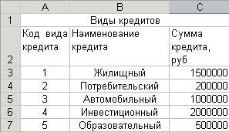

Рис. 1. Расположение таблицы «Виды кредитов» на рабочем листе Кредиты MS Excel

- Лист 2 переименуем в лист с названием Филиалы.
- На рабочем листе Филиалы MS Excel создадим таблицу, в которой будет содержаться список филиалов компании «NBC».
- 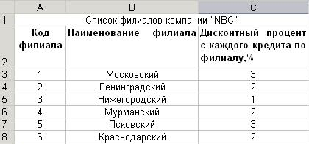Заполним таблицу со списком филиалов компании «NBC» исходными данными (рис. 2).

Рис. 2. Расположение таблицы «Список филиалов компании «NBC» на рабочем листе Филиалы MS Excel

- Лист 3 переименуем в лист с названием Договоры.
- На рабочем листе Договоры MS Excel создать таблицу, в которой будет содержаться реестр договоров.
- Заполним таблицу «Реестр договоров» исходными данными (рис. 3).
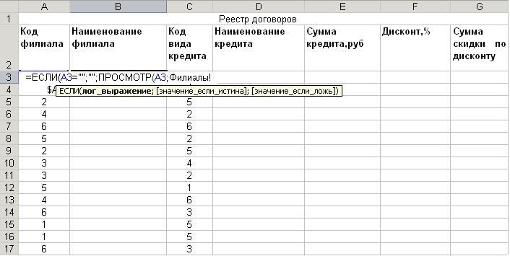

Рис. 3. Расположение таблицы «Реестр договоров» на рабочем листе Договоры MS Excel

- Заполним графу Наименование филиала таблицы «Реестр договоров», находящейся на листе Договоры следующим образом:
Занесем в ячейку В3 формулу:
=ЕСЛИ(A3="";"";ПРОСМОТР(A3;Филиалы!$A$3:$A$8;Филиалы!$B$3:$B$8)).
Размножим введенную в ячейку В3 формулу для остальных ячеек (с В3 по В17) данной графы.
Таким образом, будет выполнен цикл, управляющим параметром которого является номер строки.
- Заполним графу Наименование кредита таблицы «Реестр договоров», находящейся на листе Договоры следующим образом (рис.4): 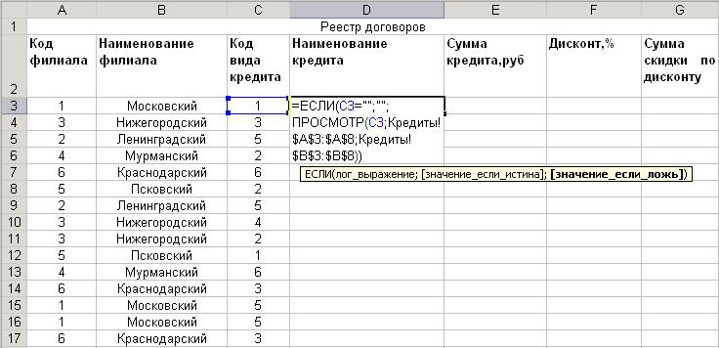
Рис. 4. Расположение таблицы «Реестр договоров» на рабочем листе Договоры MS Excel
кредита
Занесем в ячейку D3 формулу:
=ЕСЛИ(C3="";"";ПРОСМОТР(C3;Кредиты!$A$3:$A$8;Кредиты!$B$3:$B$8))
Размножим введенную в ячейку D3 формулу для остальных ячеек данной графы (с D5 по D17).
- Заполним графу Сумма кредита, руб., находящуюся на листе Договоры, следующим образом (рис. 5): 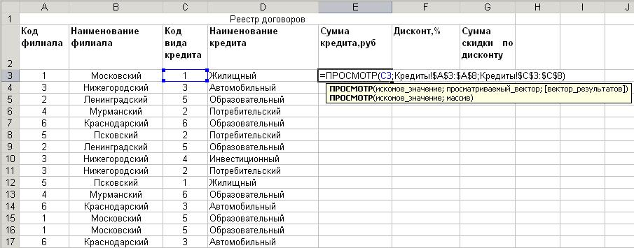
Рис. 5. Расположение таблицы «Реестр договоров» на рабочем листе Договоры MS Excel
Занесем в ячейку F3 формулу:
=ПРОСМОТР(C3;Кредиты!$A$3:$A$8;Кредиты!$C$3:$C$8).
Размножим введенную в ячейку F3 формулу для остальных ячеек (с F4 по F17) данной графы.
14. Заполним графу Дисконт, %, находящуюся на листе Договоры, следующим образом (рис. 6): 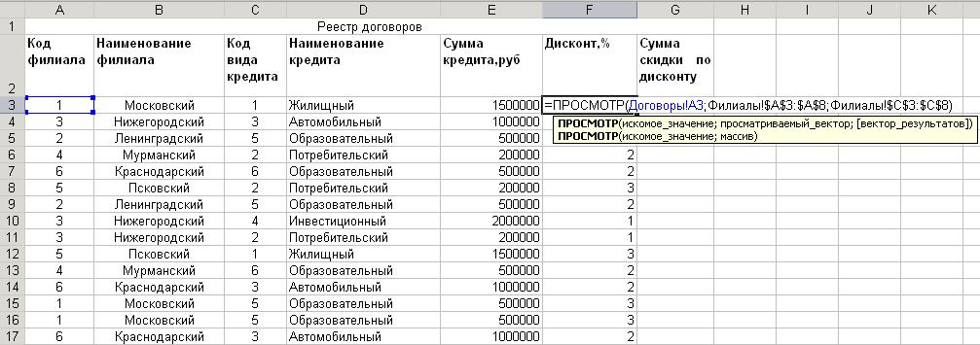
Рис. 6. Расположение таблицы «Реестр договоров» на рабочем листе Договоры MS Excel

Занесем в ячейку G3 формулу:
=ПРОСМОТР(Договоры!A3;Филиалы!$A$3:$A$8;Филиалы!$C$3:$C$8)
Размножим введенную в ячейку G3 формулу для остальных ячеек данной графы (с G4 по G17).
- Заполним графу сумма по дисконту, руб., находящемся на листе Договоры следующим образом (рис.7)
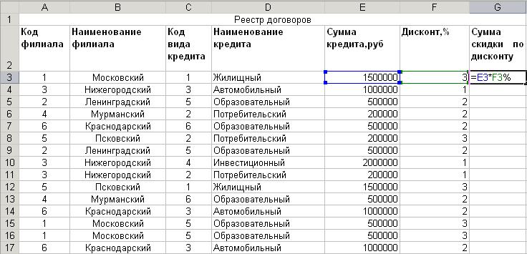
Рис.7 Расположение таблицы «Реестр договоров» на рабочем листе «Договоры».
- В таблице «Реестр договоров» произведем расчет общей суммы полисов по филиалам (рис. 8). 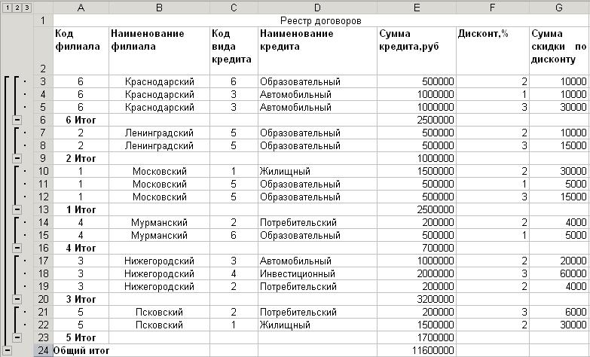
Рис. 8. Расчет общей суммы полисов по филиалам в таблице «Реестр договоров»
Рассортируем данные по наименованию филиала
Меню Данные->Сортировка->по наименованию филиала
Подсчитаем итог для каждого филиала и Общий итог
Меню Данные->Итоги…

- На рабочем листе Договоры (2) MS Excel создадим сводную таблицу
Меню Данные->Сводная таблица

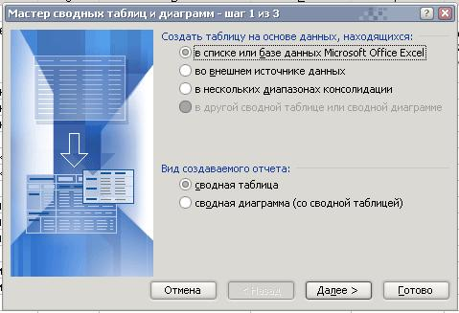

Выполняем все 3 шага и в новом листе перетаскиваем данные
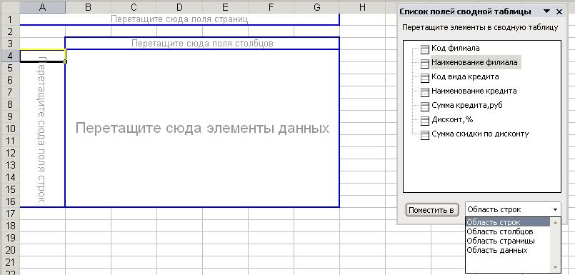

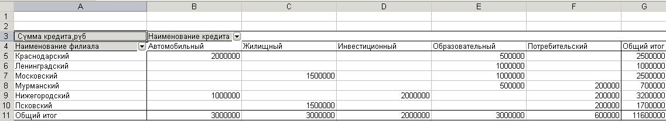
Рис. 9 Расположение сводной таблицы на листе Договоры (2)

- Результаты вычислений представим графически:
С помощью Мастера диаграмм на основе данных сводной таблицы строим диаграмму (рис.10):
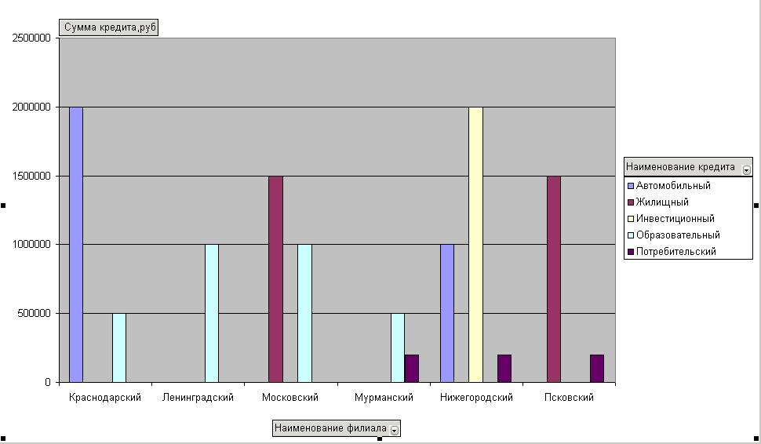

Список использованной литературы:

- Информатика. – 3-е перераб. изд. / Под ред. Проф. Н. В. Макаровой. – М.: Финансы и статистика, 2000.
- Пятибратов А. П.
Вычислительные системы, сети и телекоммуникации: Учебник. – 2-е изд., перераб. и доп. / Под ред. А. П. Пятибратова. – М.: Финансы и статистика, 2001.
- Экономическая информатика: Учебник / Под ред. В. П. Косарева. – 2-е изд., перераб. и доп. – М.: Финансы и статистика, 2005.
- Информатика. Базовый курс/ Симонович С.В. и др. – СПб,: Издательство «Питер», 1999.
- Экономическая информатика. Учебник для вузов. Под ред. д.э.н., проф. В.В. Евдокимова. СП.: Питер. 1997.
- Информационные технологии. Шафрин Ю.А. – М.: Лаборатория Базовых Знаний, 1998 г.
- Дубина А.Г., Орлова С.С., Шубина И.Ю., Хромов А.В. Excel для экономистов и менеджеров.- СПб.: Питер,2004.-295 с.
- Коцюбинский А.О., Грошев С.В. Excel для бухгалтера в примерах.-М.:ЗАО «Издательский дом «Глав-бух».-2003.-240 с.
- http://excel.szags.ru/All_sourse/Funktsija_If.htm

http://www.vologda.ru/~slivin/doc/linux-how-to/linux/howto/Serial-HOWTO-13.html

